第十三章 8 激光
1958年，人类在实验室里激发出了一种自然界中没有的光，那就是激光（laser）。半个世纪以来，激光已经深入我们生活的各个方面。打长途电话、看DVD、医院里做手术、煤矿里挖掘坑道……都用得着激光。
激光到底是什么样的光，它为什么有这么大的用途？

激光的特点及其应用
光是从物质的原子中发射出来的。原子获得能量以后处于不稳定状态，它会以光的形式把能量发射出去。但是，普通的光源，例如白炽灯，灯丝中某个原子在什么时刻发光、在哪个方向偏振，完全是随机的，发光的频率也不一定相同。因此，两个独立的普通光源发出的光在叠加时，一会儿在空间的某点相互加强，一会儿又在这点相互削弱，不能形成稳定的亮区和暗区，不会发生干涉。这样的光是非相干光。只有频率相同、相位差恒定、偏振方向一致的光才是相干光。激光是一种人工产生的相干光，具有高度的相干性，这是它的第一个特点。
由于激光是相干光，所以它能像无线电波那样被调制，用来传递信息。光纤通信就是激光和光导纤维相结合的产物。信息论的理论告诉我们，电磁波的频率越高，它所能携带的信息量越大，所以激光可以比无线电波传递更多的信息。
激光的另一个特点是它的平行度非常好。由于平行度好，所以在传播很远的距离后仍能保持一定的强度。激光的这个特点使它可以用来进行精确的测距。对准目标发出一个极短的激光脉冲，测量发射脉冲与收到反射回波的时间间隔，就可以求出目标的距离。激光测距雷达就是根据这个原理制成的。多用途的激光雷达不仅可以测量距离，而且能根据多普勒效应测出目标的运动速度，从而对目标进行跟踪。
由于平行度好，激光可以会聚到很小的一点。让这一点照射到DVD机、CD唱机或计算机的光盘上，就可以读出光盘上记录的信息，经过处理后还原成声音和图像。由于会聚点很小，光盘记录信息的密度很高。
激光还有一个特点是亮度高，也就是说它可以在很小的空间和很短的时间内集中很大的能量。如果把强大的激光束会聚起来照射到物体上，可以使物体的被照部分在不到千分之一秒的时间内产生几千万度的高温，最难熔化的物质在这一瞬间也要汽化了。因此，可以利用激光束来切割、焊接以及在很硬的材料上打孔。医学上可以用激光做“光刀”来切开皮肤、切除肿瘤，还可以用激光“焊接”剥落的视网膜。
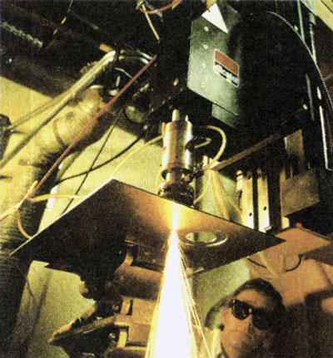
图13.8-1 用激光打孔
原子核聚变时释放的核能是一种很有希望的能源。怎样使原子核在人工控制下进行聚变反应，这是各国科学家研究的重要课题。一个可能的实现途径是，把核燃料制成小颗粒，用激光从四面八方对它进行照射，利用强激光产生的高压引起核聚变。

全息照相
日常照相所采用的是乳剂成像技术。照相底片的片基上涂敷了一层由卤化银制作的感光乳剂。乳剂被光照射以后发生化学反应，反应的强弱由被摄景物的亮暗决定，从而在底片上记录了明暗的差别。
普通照相技术所记录的只是光波的强弱信息，而全息照相技术还可以记录光波的相位信息。
图13.8-2是拍摄全息照片的基本光路。同一束激光被分为两部分，一部分直接照射到底片上（称为参考光），另一部分通过被拍摄物反射后再到达底片（称为物光）。参考光和物光在底片上相遇时发生干涉，形成复杂的干涉条纹。底片上某点的明暗程度反映了两束光叠加后到达这点时光波的强弱。
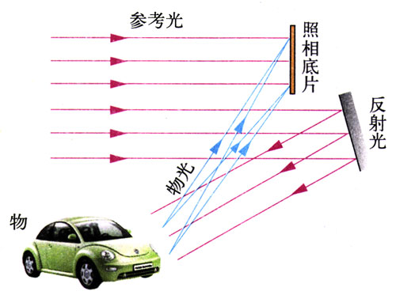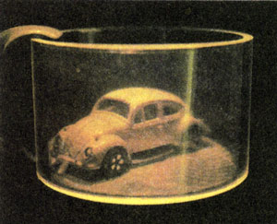
图13.8-2 全息照片的拍摄
图13.8-3 全息影像

演示
观察全息照片
观察全息照片时要用激光束照射照片，如图13.8-4。从照片的另一侧向照片看，可以看到原物体的立体的像。
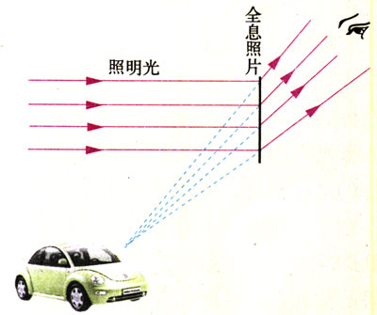
图13.8-4 观察全息照片

全息照片的拍摄利用了光的干涉原理，这就要求参考光和物光有很高的相干性。激光符合这个要求，因此，在激光出现后，全息技术得到了长足的发展。
激光的应用远不止这些，而且还在不断发展。这方面的介绍文章很多，报刊、电视中也常有最新进展的报道。

做一做
全息技术有着重要的应用价值。请你查阅资料，了解人们已经在哪些领域利用了全息技术。你还能设想新的应用前景吗？

问题与练习
1．激光是相干光源。根据激光的这个特点，可以将激光应用在哪些方面？
2．一张光盘可以记录几亿个字节，其信息量相当于几千本十多万字的书，其中一个重要的原因就是光盘上记录信息的轨道可以做得很密，1 mm的宽度至少可以容纳650条轨道。这是应用了激光的什么特性？
3．激光可以在很小的空间和很短的时间内聚集很大的能量。例如一台红宝石巨脉冲激光器，激光束的发散角只有10⁻³rad，在垂直于激光束的平面上，平均每平方厘米面积的功率达到10⁹W。激光的这一特性有哪些应用价值？请你举例说明。
4．激光的应用在不断拓展，激光与人们生活的联系越来越广泛。请你观察自己生活中的事物，收集有关资料，写一篇跟自己生活有联系、反映激光应用实例的短文：我周围的激光。

现在已经有了用白光观察全息照片的技术。

